MOÇÃO DE PESAR 44/2020

"DEUS é o nosso refúgio e fortaleza, socorro bem presente na angústia" (Salmo 46.1)”

A Câmara Municipal de Vitória da Conquista manifesta o seu Profundo Pesar pelo falecimento do Senhor João Francisco Filho Aragão, ocorrido no dia 16 de Junho de 2020.

O senhor João Francisco Filho Aragão, membro da Paróquia Nossa Senhora de Fátima e Santo Antônio de Lisboa, agente da pastoral familiar e secretário do conselho Arquidiocesano da Pastoral Familiar há três anos, faleceu na manhã dessa terça-feira (16), no Hospital Unimec, após uma longa batalha contra o câncer. João deixa esposa e dois filhos, além de inúmeros familiares e amigos que o amavam por sua alegria, fé e amor dedicado a todos sua volta.
Presto em meu nome e em nome desta Casa Legislativa essa singela homenagem póstuma, apresentando publicamente sentimentos de pesar aos familiares, nós solidarizando nesta hora de dor.

Plenário Vereadora Carmem Lúcia, 16 de Junho de 2020
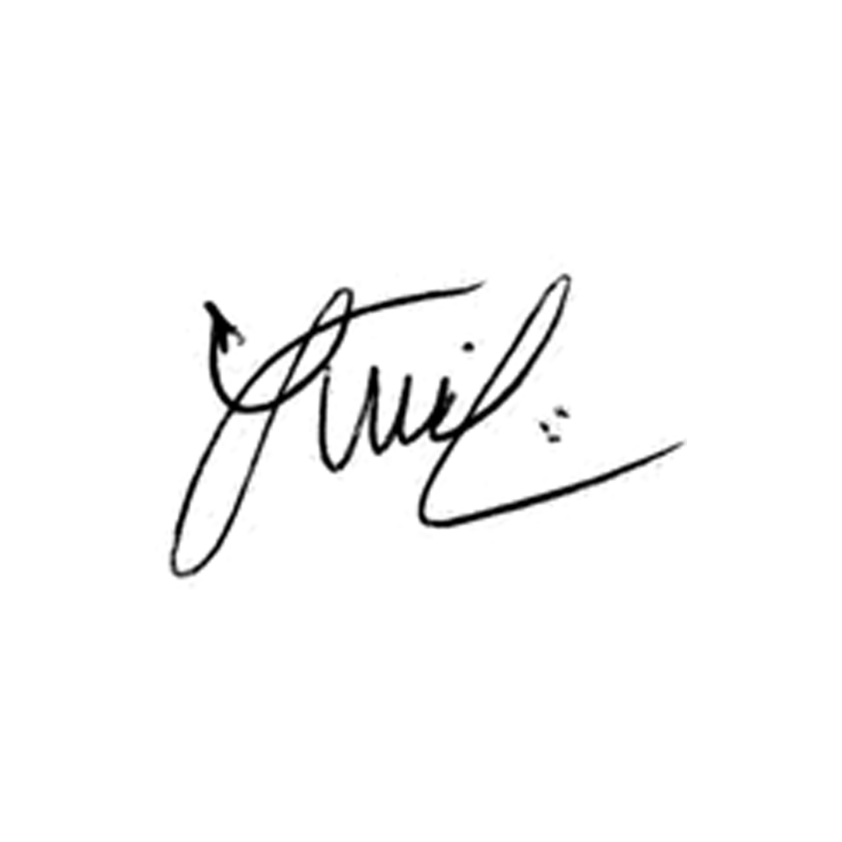

Luís Carlos Dudé
Vereador (PTB)

